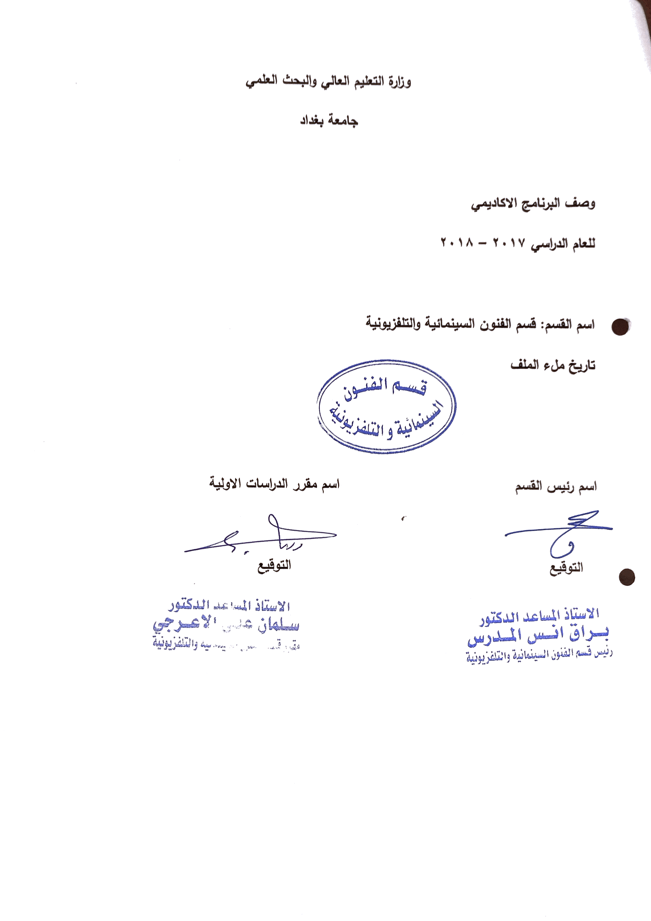
وصف تصميم المنطق الرقمي
مراجعة اداء مؤسسات التعليم العالي ((مراجعة البرنامج الاكاديمي))

وصف المقرر
يوفر وصف المقرر هذا الانجاز مقتضيا لاهم خصائص المقرر ومخرجات التعلم المتوقعة من الطالب تحقيقها مبرهنا عما اذا كان قد حقق الاستفادة من فرص التعلم المتاحة، ولابد من الربط بينها وبين الوصف البرنامج

- المؤسسة التعليمية | كلية الفنون الجميلة
- القسم الجامعي / المركز | قسم الفنون السينمائية والتلفزيونية
- اسم / رمز المقرر | تأريخ أدب
- اشكال الحضور المتاحة | طلبة الدراسة الصباحية والمسائية / قسم الفنون السينمائية والتلفزيونية
- الفصل / السنة | فرع السيناريو / المرحلة الثانية
- عدد الساعات الدراسية (الكلي) | 60 ساعة دراسية
- تاريخ اعداد هذا الوصف | 2018 ــ 2019
- اهداف المقرر | تعليم الطلبة أهمية تأريخ الأدب ووظيفته الأساسية في الرواية والقصة القصيرة ، وكيفية تحويله الى دراما من خلال أنواع السرد المختلفة ، وكذلك توجيه الطلبة الى دراسة الأنواع التأريخية للأدب ووظائفه المتعددة تمهيدا للدخول الى عالم السرد الفيلمي .

9. مخرجات المقرر وطرائق التعليم والتعلم والتقييم
- الاهداف المعرفية
أ 1: تعليم الطالبة ماهية الأدب ووظائفه وأهم المراحل التأريخية لنشوئه وتطوره ودوره الفعال في السينما .
- الاهداف المهارتية الخاصة بالمقرر
ب 1 – شروحات نظرية لكل موضوع اسبوعي ، ثم مشاهدة وتحليل نماذج مختلفة من الأفلام التي تخص الأدب والسينما .
طرائق التعليم والتعلم
شرح نظري وتنظيري لكل موضوع اسبوعي داخل القاعة الدراسية وعمل التطبيقات العملية للمادة النظرية في الاستوديوهات ومختبرات المكياج والمونتاج والكرافيك.

طرائق التقييم
- امتحان نظري: بواقع امتحانين في كل فصل

ج – الاهداف الوجدانية والقيمية
ج 1

طرائق التعليم والتعلم

طرائق التقييم

د- المهارات العامة والتأهيلية المنقولة (المهارات الاخرى المتعلقة بقابلية التوظيف والتطور الشخصي)
د1- يقوم الطالب بتقديم أعمال درامية مختارة حسب طبيعة الأدب وتطوره في السينما .

10. بنية المقرر

الاسبوع | الساعات | مخرجات التعلم المطلوبة | اسم الوحدة / المساق او الموضوع | طريقة التعليم | طريقة التقييم
 | 2 |  | الأدب والدراسة الأدبية | محاضرة نظرية | تقديم بيبر واسئلة مباشرة
 | 2 |  | وظيفة الأدب | محاضرة نظرية | تقديم بيبر واسئلة مباشرة
 | 2 |  | نظرية الأدب | محاضرة نظرية | تقديم بيبر واسئلة مباشرة
 | 2 |  | الأدب في العصر الجاهلي | محاضرة نظرية | تقديم بيبر واسئلة مباشرة
 | 2 |  | الأدب في عصر صدر الإسلام | محاضرة نظرية
 | 2 |  | تأريخ الرواية والقصة القصيرة | محاضرة نظرية | واجب اختيار موقع واحد للتصوير مع بيان الاسباب
 | 2 |  | طبيعة السرد الأدبي والسرد الفيلمي | محاضرة نظرية | تقديم بيبر واسئلة مباشرة
 | 2 |  | الرواية العربية  وكيفية تحويلها الى فيلم | محاضرة نظرية | مشاهدة نموذج تطبيقي لفيلم وتحليله
 | 2 |  | الرواية العربية  وكيفية تحويلها الى فيلم | محاضرة نظرية | مشاهدة نموذج تطبيقي لفيلم وتحليله
 | 2 |  | الأدب والمجتمع | محاضرة نظرية | تحضير بيبر واسئلة مباشرة
 | 2 |  | الأدب وعلم النفس | محاضرة نظرية | تحضير بيبر واسئلة مباشرة
 | 2 |  | الأدب والموضاعات الإنسانية | محاضرة نظرية | تحضير بيبر واسئلة مباشرة
 | 2 |  | وظيفة الأدب في الدراما | محاضرة نظرية | مشاهدة نموذج تطبيقي لعمل درامي وتحليله
 | 2 |  | وظيفة الأدب في الدراما | محاضرة نظرية | مشاهدة نموذج تطبيقي لعمل درامي وتحليله
 | 2 |  | الأدب في العصر الحديث | محاضرة نظرية | تحضير بيبر واسئلة مباشرة
 | 2 |  | الرواية العالمية  وكيفية تحويلها الى نص سينمائي | محاضرة نظرية | مشاهدة نموذج تطبيقي لفيلم وتحليله
 | 2 |  | الأدب والفنون الأخرى | محاضرة نظرية | تحضير بيبر واسئلة مباشرة
 | 2 |  | أدب السيرة | محاضرة نظرية | تحضير بيبر واسئلة مباشرة
 | 2 |  | نماذج من السيرة الذاتية | محاضرة نظرية | مشاهدة نماذج درامية مختلفة
 | 2 |  | الأدب والنقد | محاضرة نظرية | تحضير بيبر واسئلة مباشرة
 | 2 |  | الأدب والمناهج النقدية | محاضرة نظرية | تحضير بيبر واسئلة مباشرة
 | 2 |  | الأدب والمناهج النقدية | محاضرة نظرية | تحضير بيبر واسئلة مباشرة
 | 2 |  | وجهة النظر والإعداد الأدبي | محاضرة نظرية | تحضير بيبر واسئلة مباشرة
 | 2 |  | وجهة النظر والإعداد الأدبي | محاضرة نظرية | تحضير بيبر واسئلة مباشرة
11. البنية التحية: قاعة محاضرات + قاعة عرض سينمائي + Data Show + قاعة عرض 3D .

- الكتب المقررة المطلوبة
- المراجع الرئيسية (المصادر): | تأريخ الأدب + الرواية والفيلم + فن الرواية والقصة القصيرة + أدب فوكنر ، أدب فاغنر + الرواية العربية .
أ. الكتب والمراجع التي يوصي بها : | سلسلة المجلات الأدبية العالمية والعربية + المجلات السينمائية العالمية والعربية ، مجلة الأكاديمي .
ب. المراجع الالكترونية، مواقع الانترنيت: | موقع كلية الفنون الجميلة + موقع ويكبيديا + مواقع تخصصية عن السينما + موقع IMDB .
12- خطة تطوير المقرر الدراسي
12. خطة تطوير المقرر الدراسي:

12. خطة تطوير المقرر الدراسي:

12. خطة تطوير المقرر الدراسي:

